КАФЕДРА № 43
ОТЧЕТ
ЗАЩИЩЕН С ОЦЕНКОЙ
ПРЕПОДАВАТЕЛЬ
Профессор |  |  |  | С.И. Колесникова
должность, уч. степень, звание |  | подпись, дата |  | инициалы, фамилия

ОТЧЕТ О ЛАБОРАТОРНОЙ РАБОТЕ №4

Модели динамических систем-1

по дисциплине: Компьютерное моделирование

РАБОТУ ВЫПОЛНИЛ
СТУДЕНТ ГР. | 4134к |  |  |  | Костяков Н.А.
 |  |  | подпись, дата |  | инициалы, фамилия

Санкт-Петербург
2024

Цель работы
Цель настоящей работы: освоить приемы моделирования непрерывных
процессов в MatLab Simulink.

Ход работы
1. Самостоятельно ознакомиться со справочными сведениями
относительно приложения MatLab Simulink.
2. Построить графики непрерывной (не)линейной модели решения
дифференциального уравнения.
3. Разработать модель Simulink для решения дифференциального
уравнения.
4. Построить графики дискретной (не)линейной модели решения
разностного уравнения.
5. Разработать модель Simulink для решения разностного уравнения
(системы уравнений).
6. Получить сравнительные графики поведения моделей при разных
параметрах дифференциального уравнения, параметра дискретизации и
настроек Simulink.
7. Составить и представить преподавателю отчет о работе.

Вариант 4
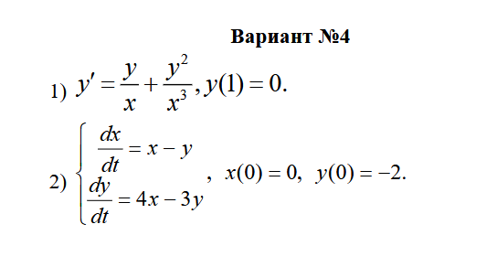
Решение первого пункта

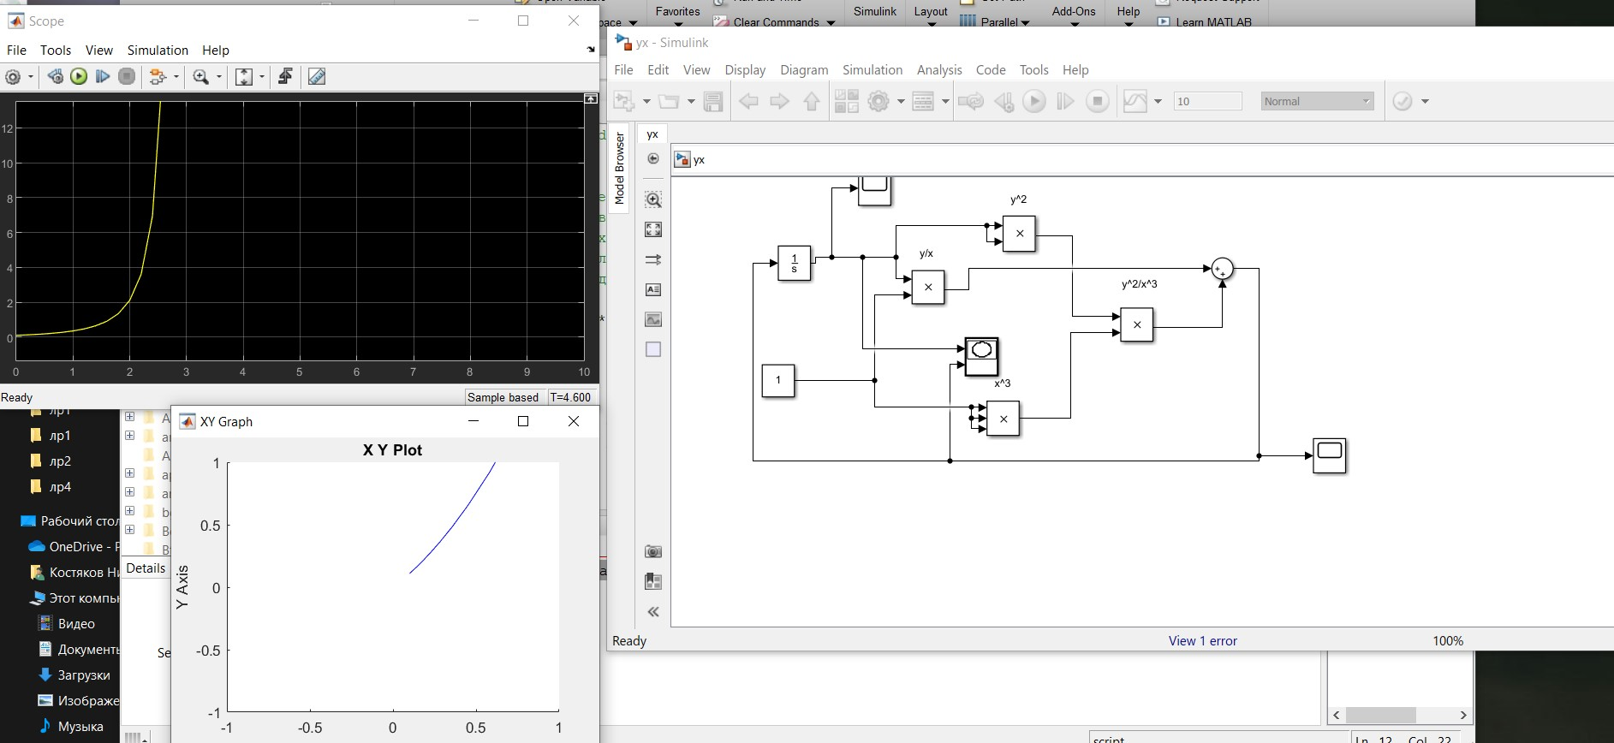
Рисунок 1 — схема в симулинк и графики

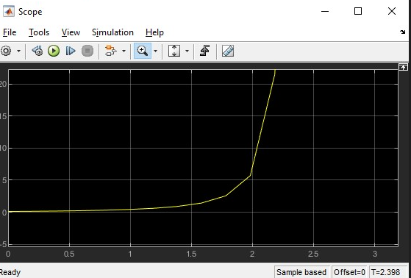
Рисунок 2 — график при дельта = 0.001
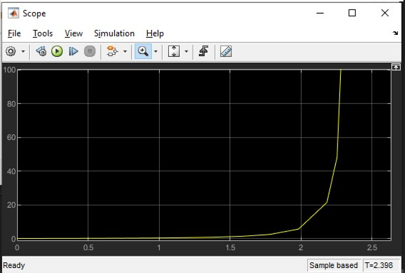
Рисунок 2 — график при дельта = 0.01

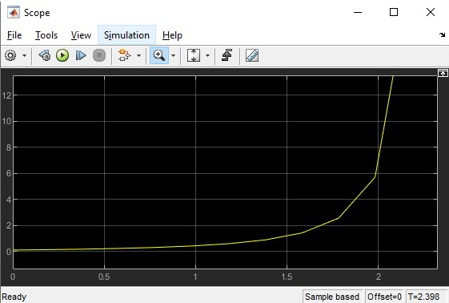
Рисунок 3 — график при переменном шаге

Решение пункта 2
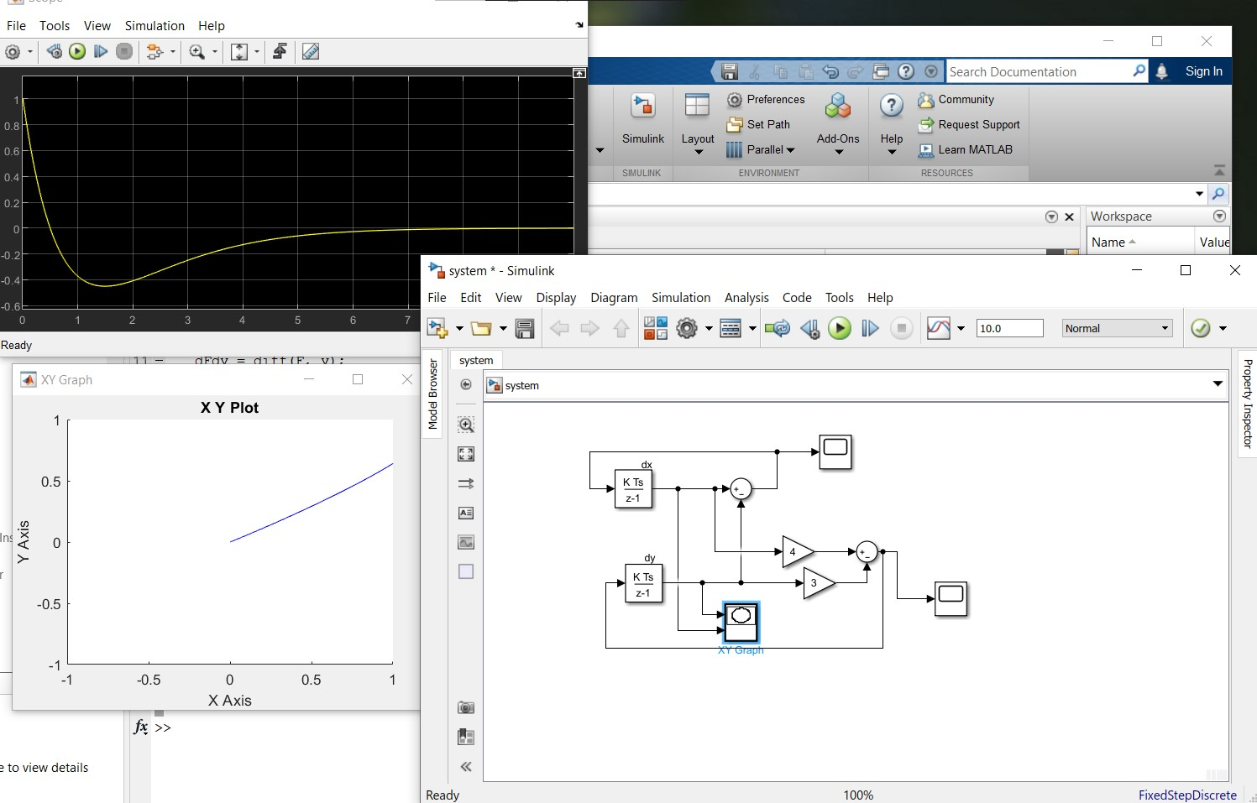

Рисунок 4 - Схема в симулинк

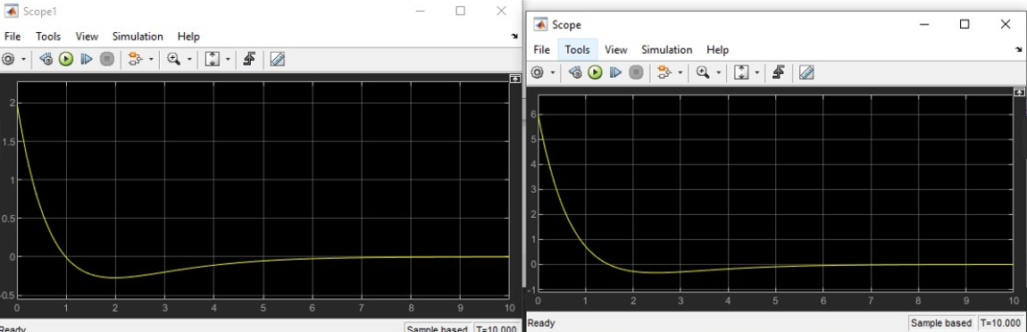
Рисунок 5 — графиики при дельта = 0.01

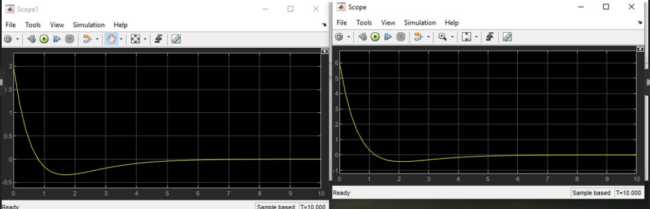
Рисунок 6 — графики при дельта = 0.2

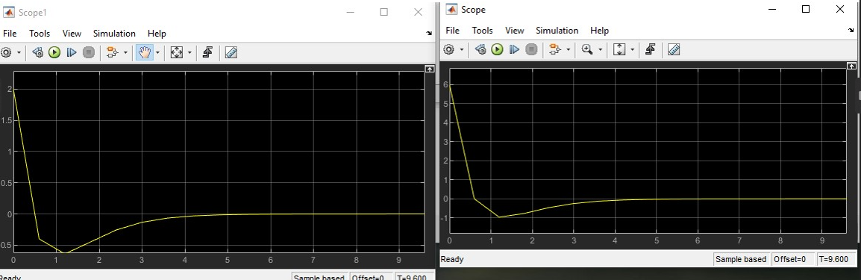
Рисунок 7 — графики при дельта = 0.6

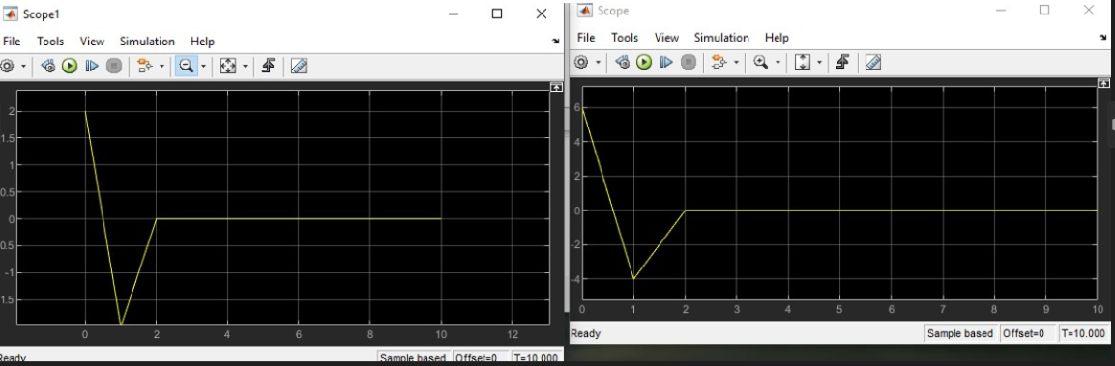
Рисунок 8 — графики при дельта = 1

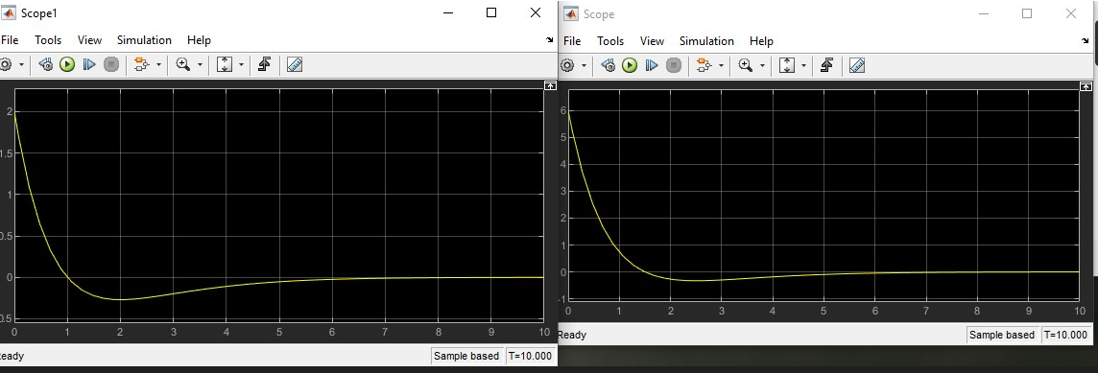
Рисунок 9 — графики при переменном шаге
Вывод:
Были построены две схемы в simulink для решения дифференциальных уравнений
Малый шаг позволяет более точно описать результаты, но требует больше вычислений

